Drodzy Rodzice!
W związku z zaistniałą sytuają na świecie, proponuję symbole
z nią związane. Przy ich pomocy możecie porozmawiać z dzieckiem co robić, aby ustrzec się przed zarażeniem i w jaki sposób dbać
o zdrowie i jak spędzać wolny czas w domu.
Zachęcam też do korzystania z załączonych linków.
Pozdrawiam życząc dużo zdrowia
Grażyna Wardęga

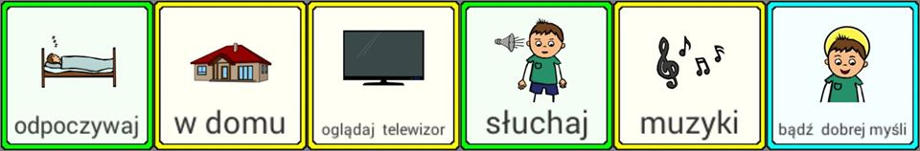
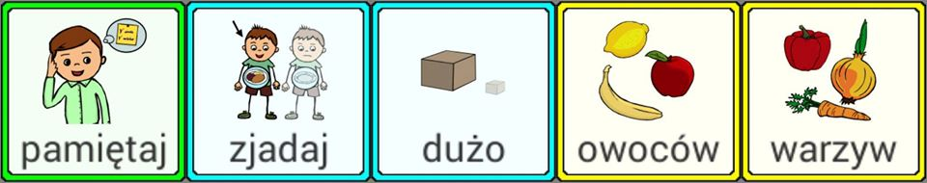
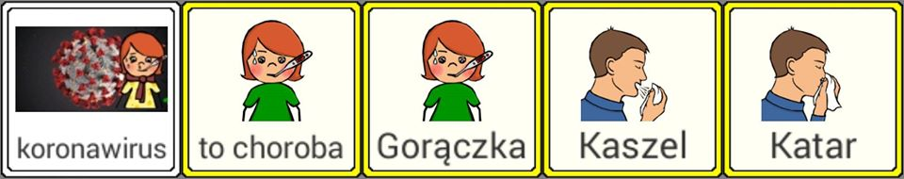
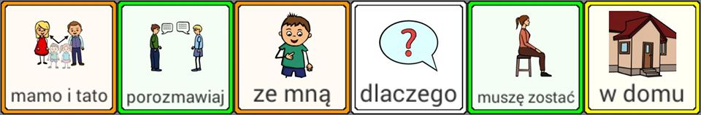

W zdrowy ciele zdrowy duch, czyli gimnastyka w domu
